

UNIVERSIDADE DO VALE DO ITAJAÍ
CAMPUS KOBRASOL – SÃO JOSÉ
CIÊNCIA DA COMPUTAÇÃO

Arquitetura de Computadores

Avaliação 03 – Programação de Procedimentos

Professor: Douglas Rossi de Melo
Aluno: Matheus Henrique Schaly

Data de entrega: 06/10/2017

Resumo

Neste trabalho desenvolvemos um programa em linguagem de montagem (assembly), utilizando a arquitetura MIPS e o programa MARS versão 4.5. O programa é capaz de encontrar o máximo divisor comum entre dois números inteiros.
Capturas de tela foram utilizadas para demonstrar mais facilmente a execução do programa.

Sumário

Introdução……………………………………………………………………………………….. 3
I – Código assembly MIPS…………………………………………………………………... 4
1 – Código……………………………………………………………………………………….. 4
II – Resultados e análises……………………………………………………………………. 7
1 – Análise dos resultados………………………….………………………………………….. 7
Conclusão………………………………………………………………………………………. 11

Introdução

Este trabalho tem como finalidade expor a demonstração de um programa implementado em linguagem de montagem (assembly) por meio da arquitetura MIPS.
Tal programa é capaz de ler dois números inteiros oriundos da entrada do usuário, e encontrar o máximo divisor comum dentre eles.
Algumas das funções do programa incluem: impressão de mensagens, leitura de inteiros, um loop, desvios condicionais e principalmente o uso do registrador sp (stack pointer) e a chamada a um procedimento.

I – Código assembly MIPS

1 – Código

Código completo do programa (dentro dos retângulos), seguido por comentários sobre o código destacado. Sentenças com fonte reduzidas (dentro do código) são comentários.

#Disciplina: Arquitetura e Organização de Computadores
#Atividade: Avaliação 03 – Programação de Procedimentos
#Grupo: Matheus Henrique Schaly

Cabeçalho.

.data
#Creates RAM variables
message1: .asciiz "Enter first number: "
message2: .asciiz "Enter second number: "

Variáveis armazenadas na memória RAM, message1 e message2 serão utilizadas na interface com o usuário (para a entrada de dados).

.text
#Prints a text
li $v0, 4 #Command to print a text
la $a0, message1 #Load address of mensagem1 to a0
syscall #Do it

#Reads integer
li $v0, 5 #Read an integer and store it in v0 (first number)
syscall #Do it

#Stores integer
move $s0, $v0 #Move to s0 (first number) the integer in v0 (first number)

#Prints a text
li $v0, 4 #Command to print a text
la $a0, message2 #Load address of mensagem2 to a0
syscall #Do it

#Reads integer
li $v0, 5 #Read an integer and store it in v0 (second number)
syscall #Do it

#Stores integer
move $s1, $v0 #Move to s1 (second number) the integer in v0 (second number)

Imprime a message1, requisitando um número ao usuário. Em seguida lê e armazena o número fornecido pelo usuário. Tal processo é repetido a fim de receber os dois número que serão utilizados para calcular o máximo divisor comum.

#Stores integer in argument registers
move $a0, $s0 #Move to a0 (first number) the integer in s0 (first number)
move $a1, $s1 #Move to a1 (second number) the integer in s1 (second number)

Armazena as variáveis lidas nos registradores de argumento, para em seguida entrar no procedimento.

#Enters the procedure (gcd)
jal gcd #jal (jump and link). Set ra to PC (return address) then jump to gcd (greatest common divisor). $ra <- PC + 4

Chama o procedimento.

#Moves v0 (gcd answer) to s2 (asnwer)
move $s2, $v0 #Move to s2 (answer) the integer in v0 (gcd answer)

#Prints s2 (answer)
li $v0, 1 #Command to print a integer
move $a0, $s2 #Move s2 (answer) to a0
syscall #Do it

#Exits the program
j exitProgram #Jump to exitProgram

Tal código será executado após a execução do procedimento. Move o resultado do procedimento para um registrador e imprime tal registrador, que possui a resposta final do programa (máximo divisor comum). E em seguida, pula para exitProgram que encerra o programa.

#The procedure gcd (greatest common divisor)
gcd:

#Stacks values to be immutably returned
addi $sp, $sp, -4 #Add sp (unchanged stack pointer) and -4 (bytes to be moved from sp) and put it back into sp (stack pointer moved by -4 bytes)
sw $s0, ($sp) #Store word from s0 (first number) in sp (stack pointer moved by -4 bytes)
addi $sp, $sp, -4 #Add sp (stack pointer moved by -4 bytes) and -4 (bytes to be moved from sp) and put it back into sp (stack pointer moved by -8 bytes)
sw $s1, ($sp) #Store word from s1 (second number) in sp (stack pointer moved by -8 bytes)

Empilha os valores originais fornecidos pelo usuário na pilha (referenciado pelo sp, stack pointer). Tal empilhamento visa a imutabilidade dos valores fornecidos pelo usuário.

while:
#While condition to check if s0 (first number) is equal to s1 (second number)
beq $s0, $s1, gcdExit #Branch to gcdExit if s0 (first number) is equal to s1 (second number)

#If condition to check if s0 (first number) is less than s1 (second number)
blt $s0, $s1, if #Branch to if if s0 (first number) is less than s1 (second number)

#Else condition, s0 (first number) is greater than s1 (second number)
sub $s0, $s0, $s1 #Subtract s0 (first number) from s1 (second number) and put it back in s0 (modified first number)
j while #Jump to while loop

#If condition, s0 (first number) is less than s1 (second number)
if:

#If condition body s0 (first number) is less than s1 (second number)
sub $s1, $s1, $s0 #Subtract s1 (second number) from s0 (first number) and put it back in s1 (modified second number)
j while #Jump to while loop

#While end condition, s0 (first number) is equal to s1 (second number)
gcdExit:

Executa o algoritmo que encontrará o máximo divisor comum dos dois número inteiros.

#Move the answer (s0 (first number)) to v0 (return register)
move $v0, $s0 #Move to v0 (return value) the integer in s0 (first number)

Move o resultado para o registrador de retorno.

#Unstacks immutably returned values
lw $s1, ($sp) #Load word from s1 (second number) from sp (stack pointer moved by -8 bytes)
addi $sp, $sp, 4 #Add sp (stack pointer moved by -8 bytes) and 4 (bytes to be moved from sp) and put it back into sp (stack pointer moved by -4 bytes)
lw $s0, ($sp) #Store word from s0 (first number) in sp (stack pointer moved by -4 bytes)
addi $sp, $sp, 4 #Add sp (stack pointer moved by -4 bytes) and 4 (bytes to be moved from sp) and put it back into sp (unchanged stack pointer)

Desempilha os valores da pilha (através do stack pointer), retornando seus valores originais.

#Returns to main
jr $ra #jr (jump register unconditionally). Jump to statement whose address is in ra (old main PC address). PC <- $ra

Encerra o procedimento, retornando ao main.

exitProgram:

II – Resultados e análises

1 – Análise dos resultados

Início do programa. Foi requisitado o primeiro número inteiro ao usuário, e seu valor (20) foi armazenado no registrador $s0.

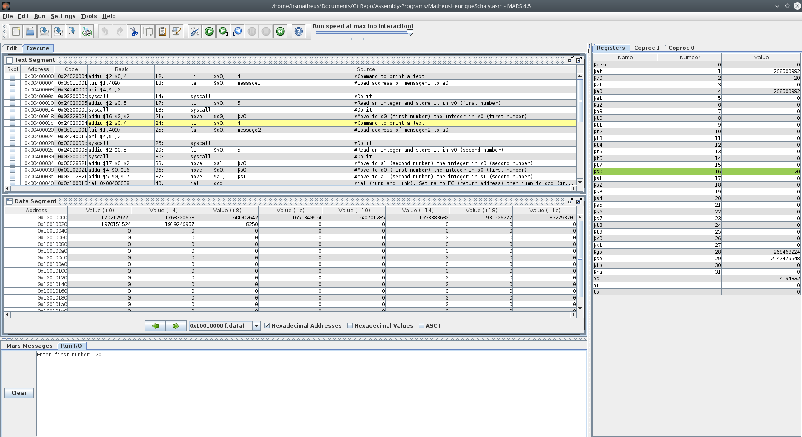
Em seguida, foi requisitado a entrada do segundo número inteiro, e seu valor (15) foi armazenado no registrador $s1.

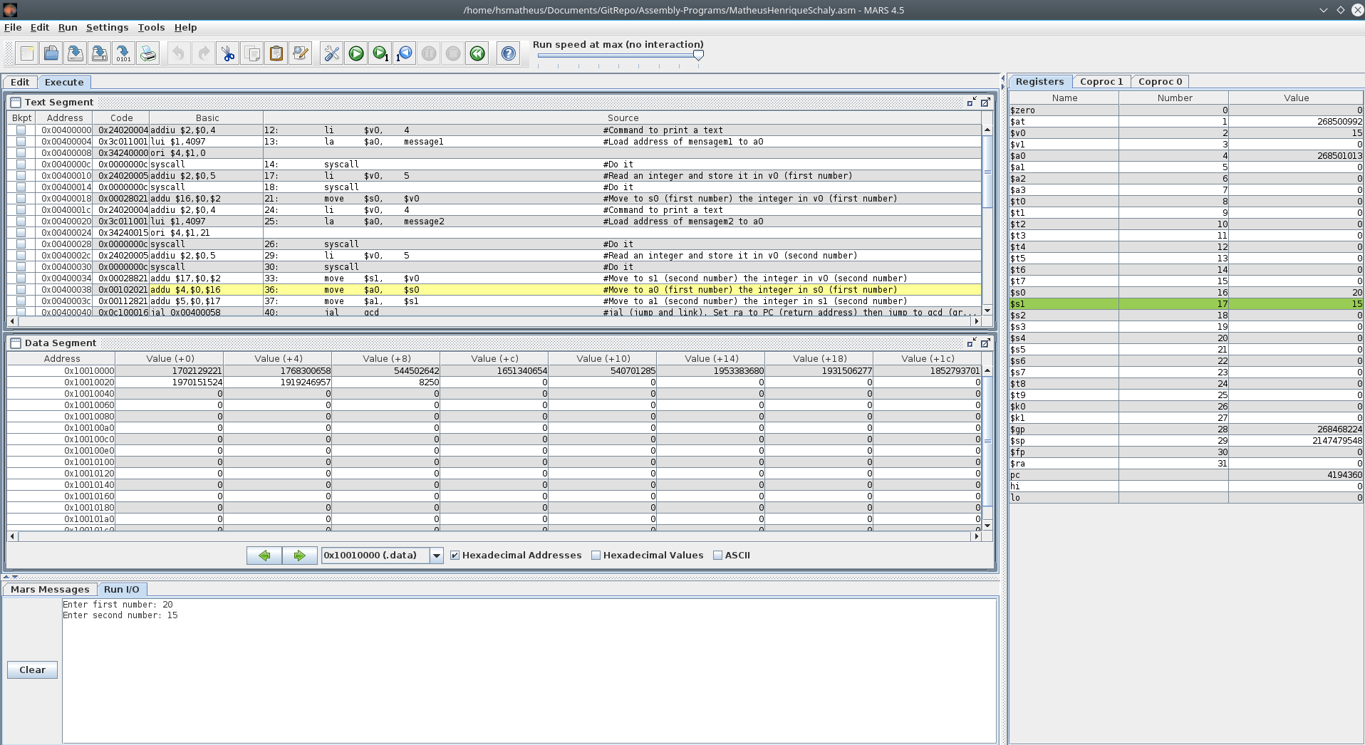

Os valores contidos em $s0 e $s1 foram transferidos respectivamente para os registradores $a0 e $a1, que são os registradores relativos aos argumentos do procedimento que será chamado.

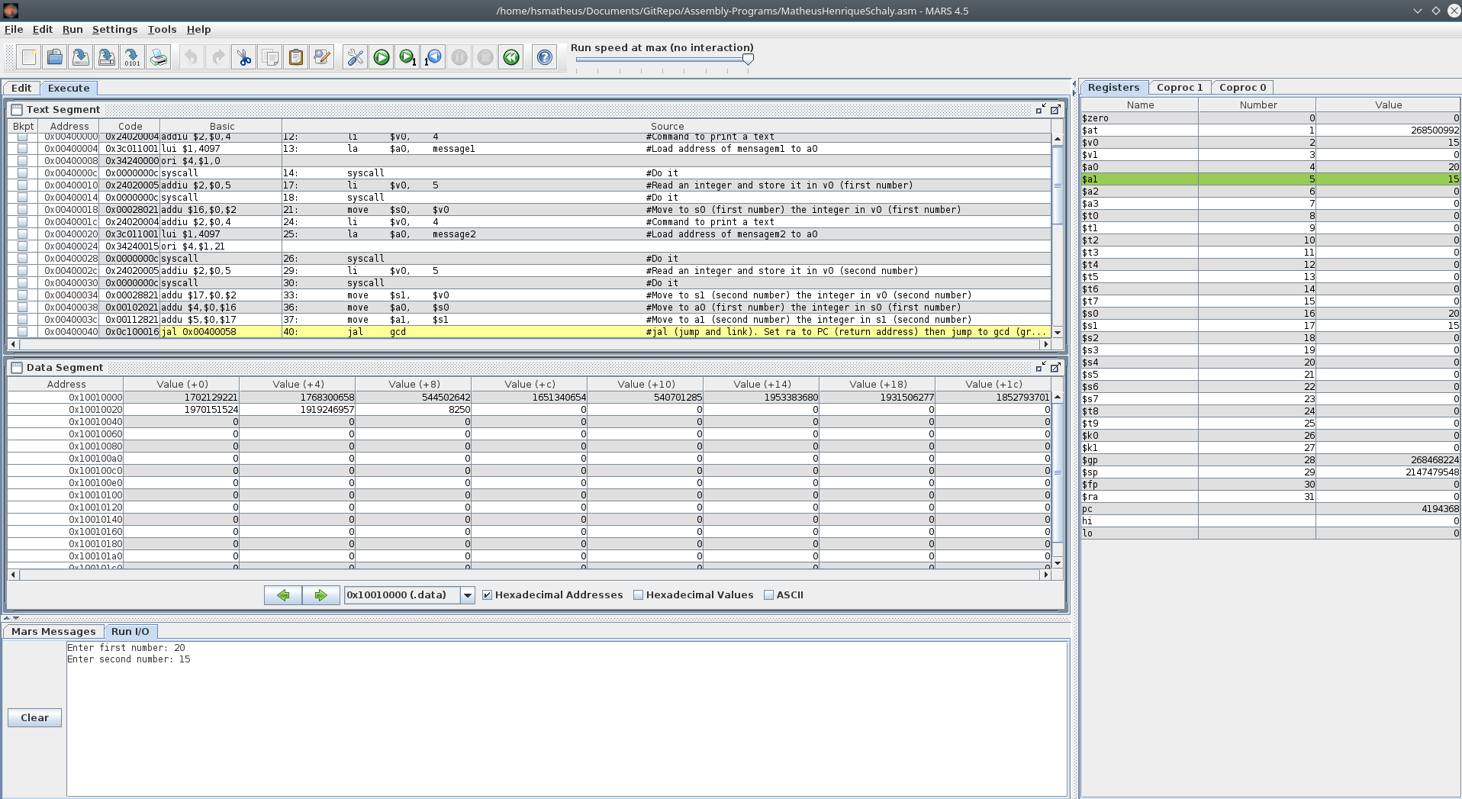

O procedimento foi invocado, usando o comando jal (jump and link), fazendo com que o registrador $ra recebesse o valor do PC de quando o comando jal foi chamado, somado de 4. Ou seja, o valor de PC no momento em que jal foi chamado era de 0x00400040, então $ra tornou-se 0x00400044.

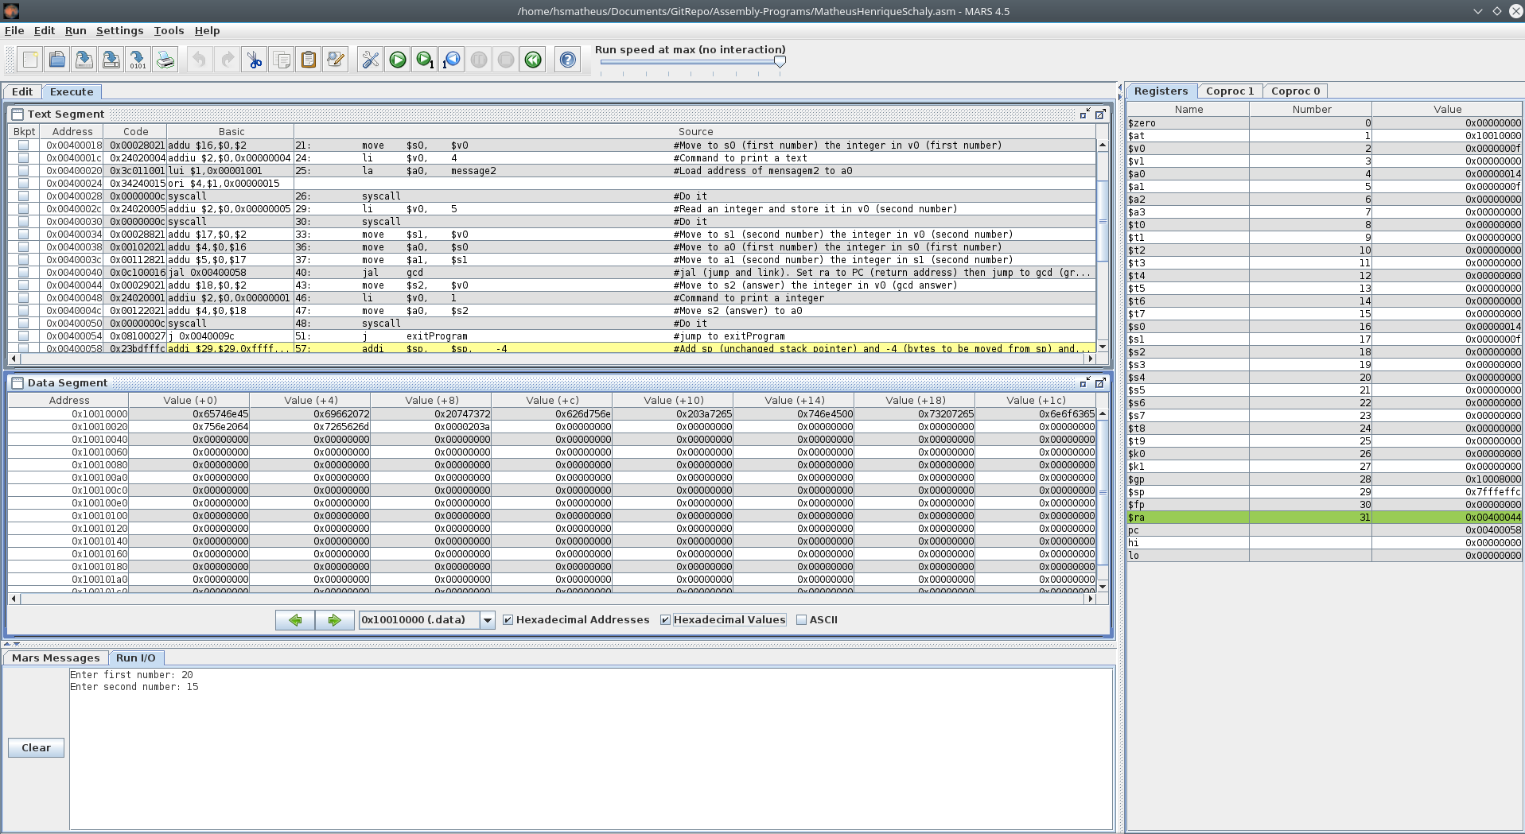

Os valores $s0 e $s1 foram empilhados no registrador $sp para que fossem mantidos inalterados ao final do procedimento. Para isso, o valor de $sp foi reduzido em 4 e recebeu $s0, em seguida, o valor $sp foi reduzido em 4 novamente e recebeu o valor $s1. Ou seja, os valores 15 e 20 foram armazenados no endereço 0x7fffefe0 + 14 e + 18 respectivamente.

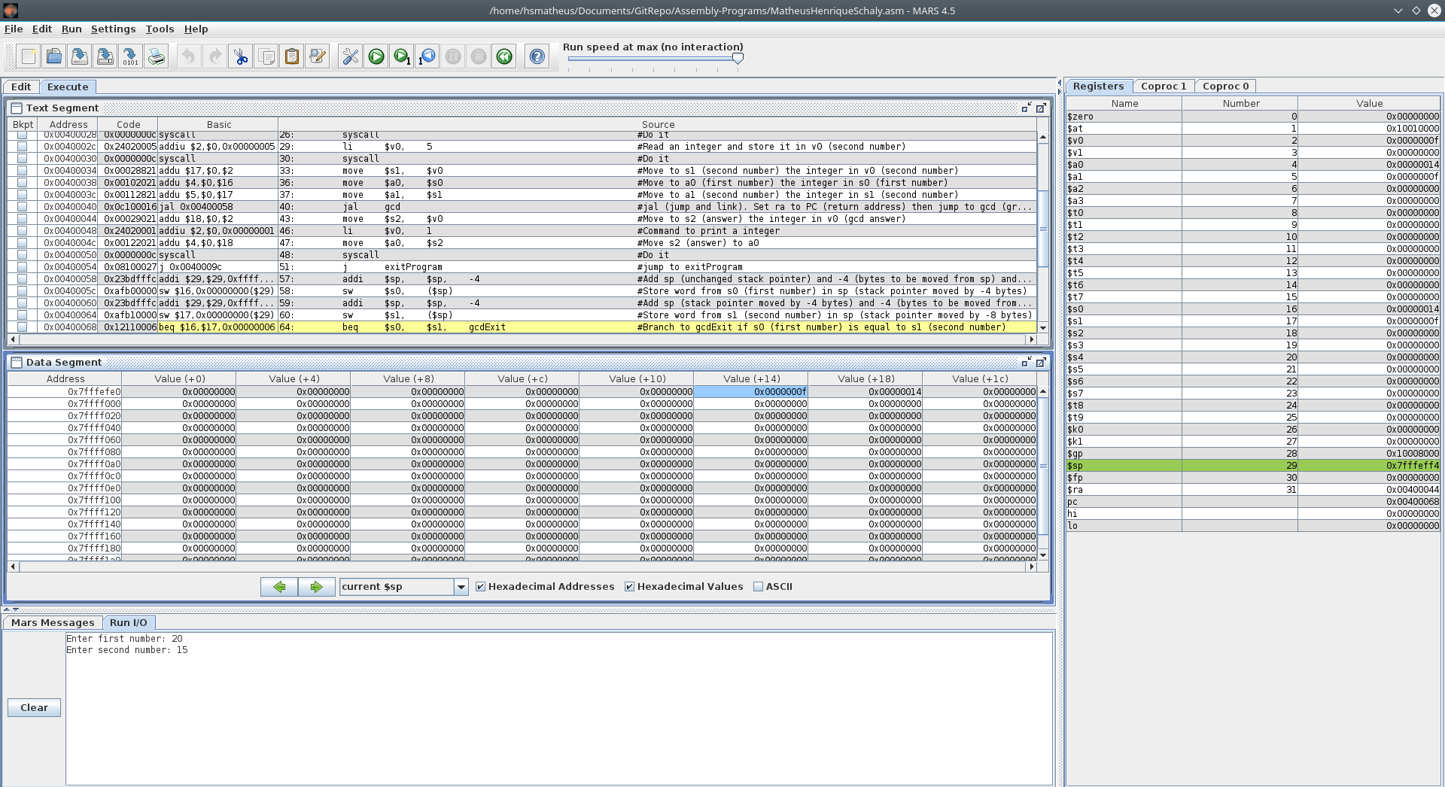

O loop foi realizado, o valor foi encontrado (5) e armazenado no registrador de retorno $v0. Em seguida, os valores originais de $s0 e $s1 foram desempilhados através do registrador $sp.

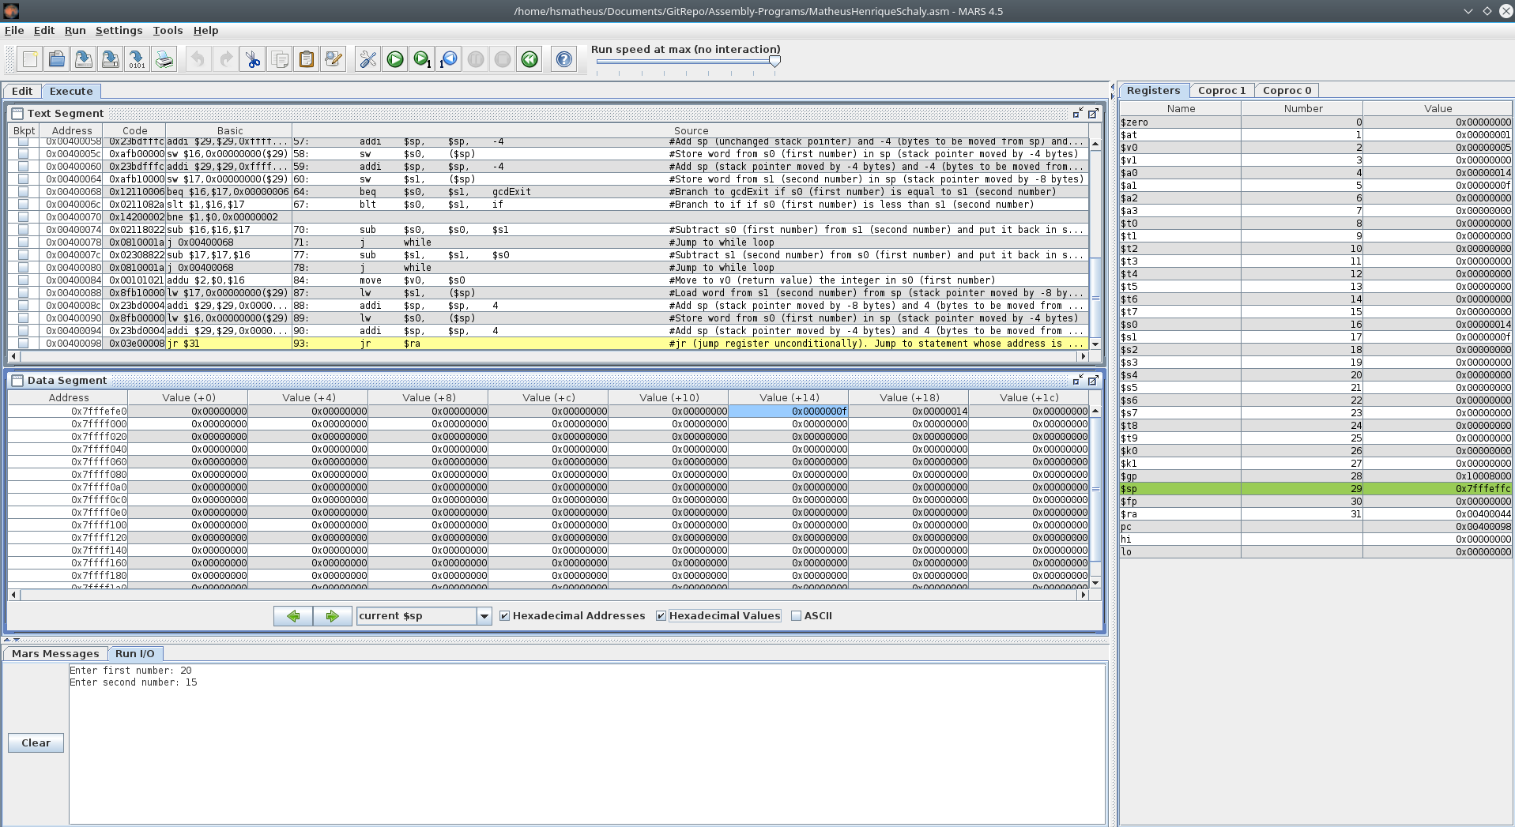

O programa retornou ao main através do comando jr (jump register), que retorna para o endereço referenciado por $ra (discutido anteriormente). Então, o resultado do programa (armazenado em $v0) foi transferido para $s2, que foi posteriormente impresso na saída do programa, finalizando-o.

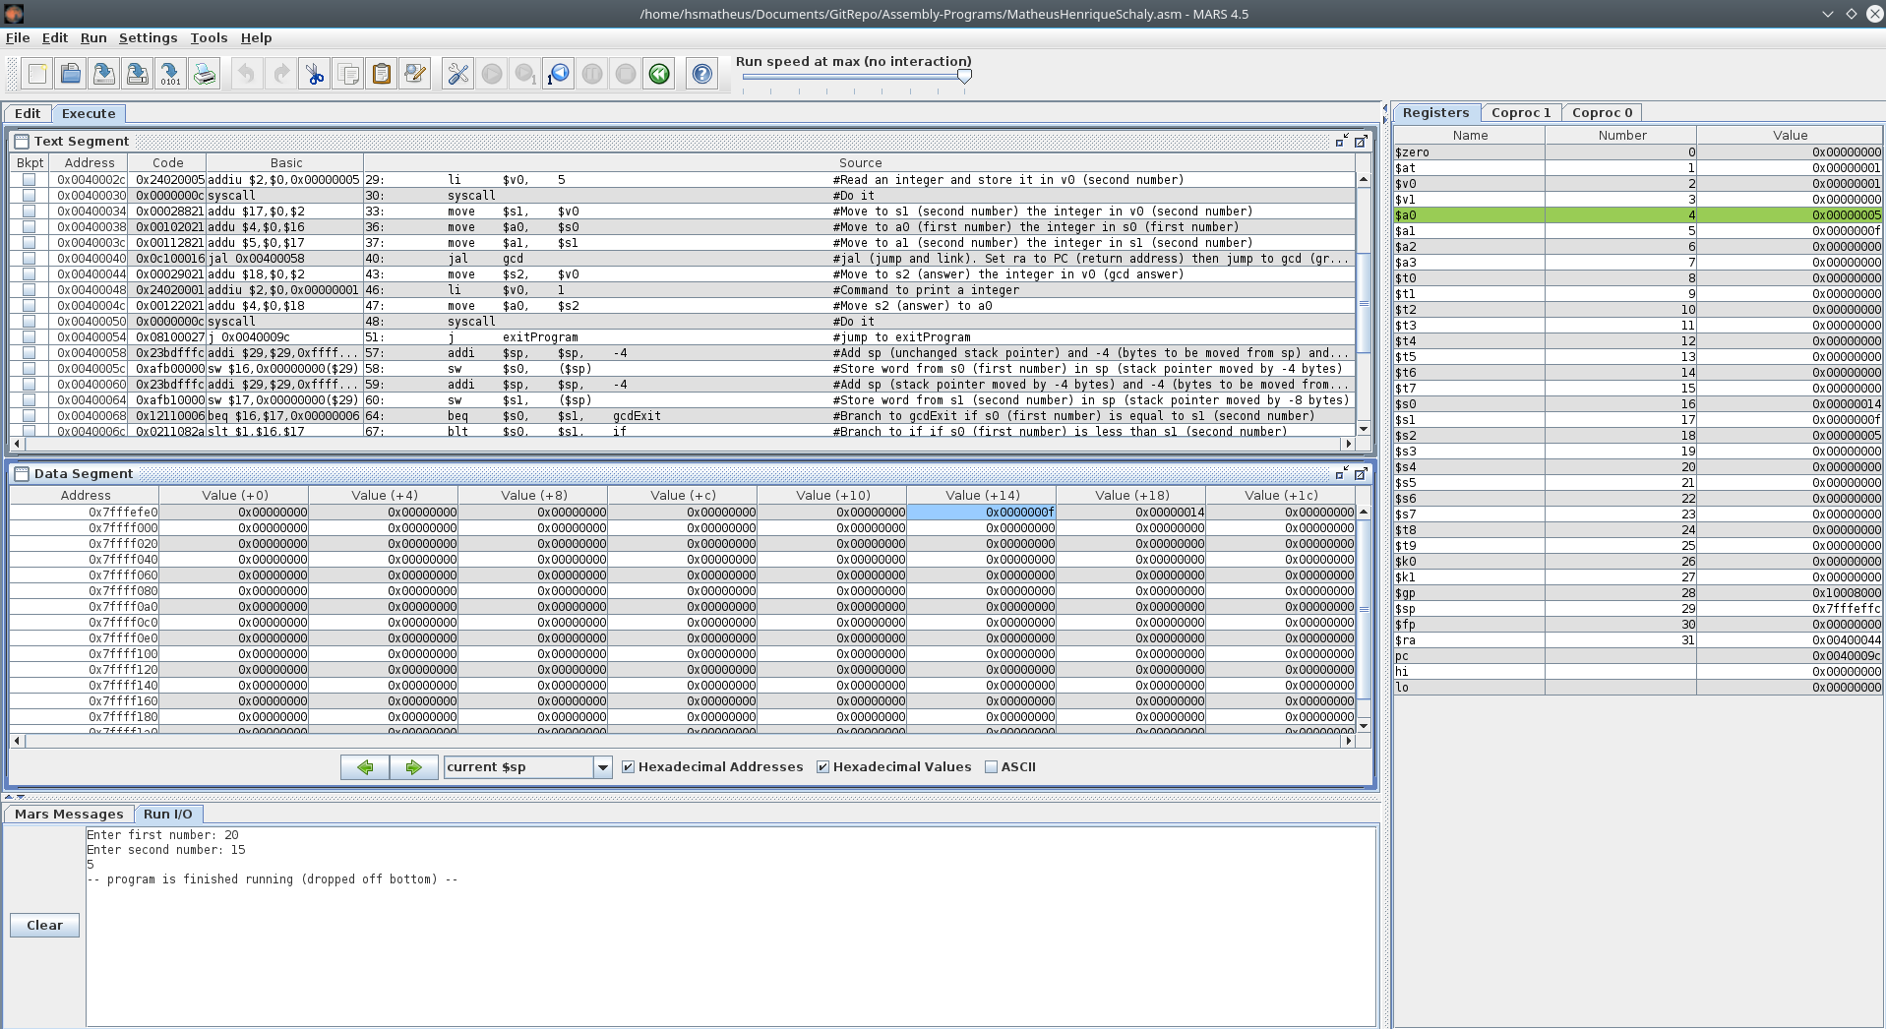

Apresentação do contador de instruções, demonstrando a quantidade e porcentagem dos tipos de instruções realizadas do início ao fim da execução do programa.
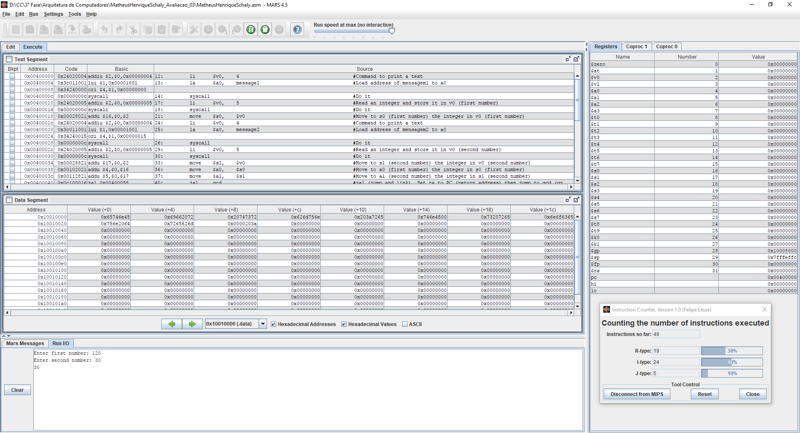

Conclusão

Vimos a partir das capturas de tela, que o programa armazena corretamente os valores recebidos do usuário nos registradores $s0 e $s1, que foram transferidos para os registradores de argumento $a0 e $a1 respectivamente.
O procedimento é invocado, utilizando-se o comando jal, que manipulou o valor do registrador $ra (que será responsável pelo retorno do procedimento).
Em seguida, já dentro do procedimento, o empilhamento (utilizando-se o registrador $sp) dos valores $s0 e $s1 foi realizado, seguido pelo loop que calculou a resposta, desempilhamento dos valores e retorno para o main.
Finalmente, o resultado foi transferido de $v0 para $s2 que foi então apresentado na saída do programa, finalizando-o.

